ПРЕСС-РЕЛИЗ

Межведомственное взаимодействие: шаг навстречу заявителю

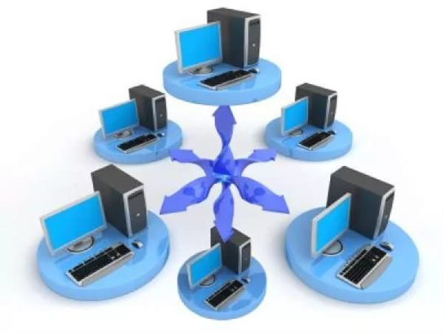
В последнее время очень часто можно услышать словосочетане – межведомственное взаимодействие. О том, что такое межведомственное взаимодействие и как оно существляется, расскажем далее.
Межведомственное взаимодействие, или Система межведомственного электронного взаимодействия (СМЭВ), создана для повышения качества обслуживания заинтересованных лиц при оказании государственных услуг (в том числе, услуг Росреестра), снижения бумажного документооборота и значительного сокращения времени оформления документов.
Система межведомственного взаимодействия – это информационный ресурс, содержащий базы данных всех включенных в него органов власти, через который осуществляется обмен документами в электронном виде. Для такого обмена установлены строгие временные рамки. Например, ответ на запрос при осуществлении государственного кадастрового учета и (или) государственной регистрации прав на объекты недвижимости, не может превышать двух рабочих дней.
Участие Росреестра в СМЭВ позволяет заинтересованным лицам не предоставлять ряд документов при осуществлении государственного кадастрового учета недвижимого имущества или государственной регистрации прав.
Так, например, не нужно предоставлять документы, подтверждающие принадлежность земельного участка к определенной категории земель, разрешенное использование земельного участка, решение органа местного самоуправления о переводе жилого помещения в нежилое, нежилого в жилое и т.д. Все эти сведения запрашиваются без участия заявителей.
Преимущества информационного взаимодействия очевидны – это максимальная защита интересов заявителей, исключение необходимости самостоятельного обращения в орган государственной власти, орган местного самоуправления и т.д.

